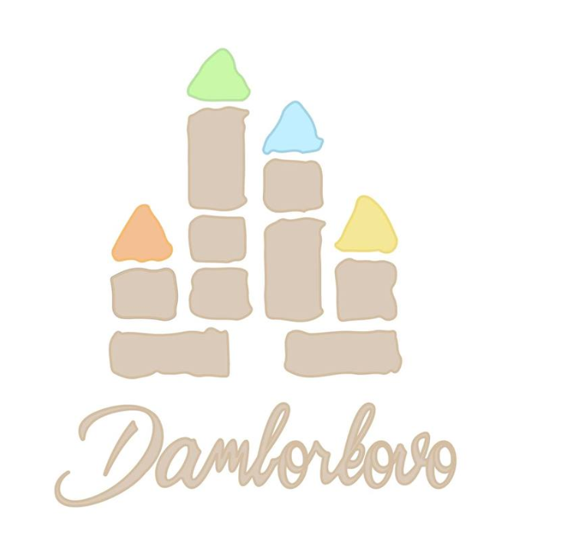
Informácie k nástupu detí do MŠ v novom školskom roku 2022/2023.

Nový školský rok a prevádzka MŠ Damborského začína v pondelok - dňa 5.9.2022.
Prevádzka MŠ je od 6,30 hod. do 17,00 hod. .
Príchod detí ráno je najneskôr do 8,00 hod. . Ak rodičia s deťmi prídu ráno neskôr, je nevyhnutné túto skutočnosť vopred oznámiť osobne alebo najneskôr do 8,00 hod. telefonicky /číslo: 02 /6436 59 68/.

Zberná trieda je ráno od 6,30 hod. do 7,00 hod. v triede s označením RADCOVIA. Popoludní je zberná trieda od 16,00 hod. do 17,00 hod. taktiež v triede s označením RADCOVIA .

Rodičia/splnomocnené osoby/ môžu vstupovať do interiéru MŠ za dodržania nasledujúcich podmienok:
- vstup je povolený len pre zdravé osoby, ktoré nemajú žiadne prejavy ochorenia
- vstupuje sa iba do priestoru šatne /do triedy, spálne i umyvárne je vstup zakázaný/
- v šatni môžu byť naraz maximálne 3 rodičia /splnomocnené osoby/
- v šatni sa zdržiavajú len na nevyhnutnú dobu určenú na prezlečenie dieťaťa

V prvý deň nástupu rodičia predkladajú nasledovné tlačivá:
- Vyhlásenie o bezpríznakovosti
- Informácie o dieťati
- Vyjadrenie zákonného zástupcu so zverejňovaním a poskytovaním údajov
- Splnomocnenie
Všetky tlačivá nájdete na webovej stránke MŠ, www.msdamborskeho.sk. a taktiež budú k dispozícii u triednych učiteliek.

Hygienické potreby na 1. polrok – prosíme odovzdať triednym učiteľkám
- jedno celé balenie papierových vreckoviek (1 x 10 balíčkov alebo vreckovky v papierových boxoch )

Osobné veci pre dieťa (uložené v skrinke v šatni) :
- prezuvky – odporúčame na pracku so suchým zipsom (nie crocsy, šľapky ani prezuvky na šnurovanie !!!)
- hrebeň (dievčatá)
- náhradné oblečenie podľa sezóny, uložené v taške
- rúško zabalené v priehľadnom obale, alebo vrecúšku pre prípad ochorenia
- detský ruksak vhodnej veľkosti, do ktorého si deti zbalia svoje veci pri odchode z triedy do zbernej triedy alebo na školský dvor
- pyžamo

Všetky osobné veci prosíme označiť menom alebo značkou, ktorú Vaše dieťa ľahko rozpozná.
Prosíme rodičov, aby nedávali deťom do MŠ jedlo, pitie a hračky.

TEŠÍME SA NA VÁS !

